### Что входит в комплект

Комплектация базовая:

* Умный “Универсальный замок” - 1 шт;
* Переходник квадрат-евроцилиндр - 1 шт;
* Комплект установочный - 1 шт;
* Механический ключ - 2 шт;
* Ic карты - 2 шт;
* Материал : Алюминиевый сплав  
  Методы разблокировки : удаленное открытие, код, ic карта , механический ключ  
  Толщина двери : до 120 мм  
  Источник питания : 4 АА батареи  
  Размер упаковки : 380 *270 *110 мм  
  Вес брутто : 3 Кг

### C20常规尺寸图-01[#](https://docs.flatsharing.biz/locks.html#%D1%80%D0%B0%D0%B7%D0%BC%D0%B5%D1%80%D1%8B)Размеры

## Установка Универсального замка

### [#](https://docs.flatsharing.biz/locks.html#%D0%BF%D0%BE%D0%B4%D0%B3%D0%BE%D1%82%D0%BE%D0%B2%D0%BA%D0%B0)Подготовка

Произведите фрезеровку в соответствии со схемой врезки

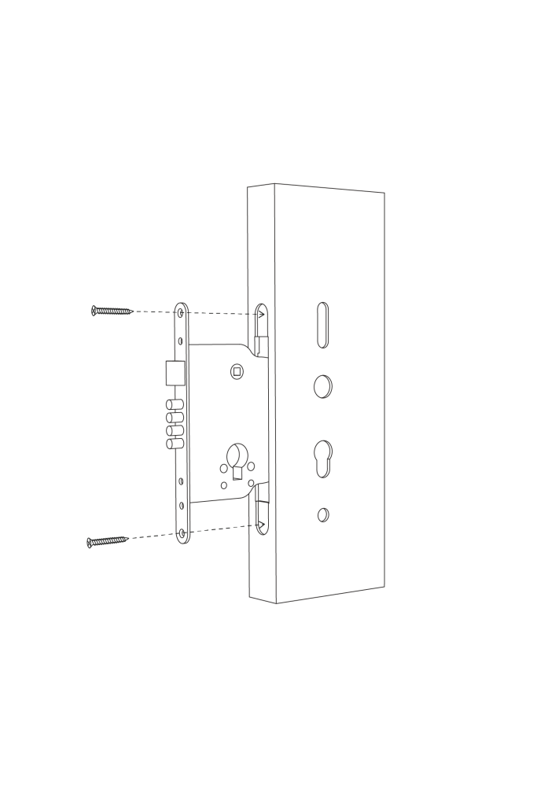

**Установка штока и гильзы**

Установите на наружную пластину шток для управления защелкой и ригелем, так же гильзы для стяжных винтов  
**Важно:**

Шток оснащен фиксатором, которую необходимо закрепить.

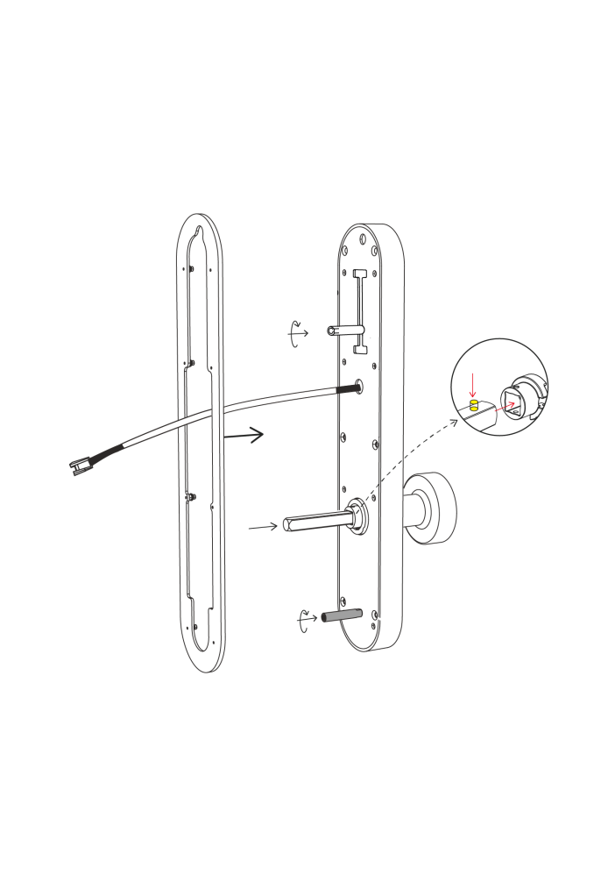

**Установка наружной пластины в дверь**

После установки уплотнительных резинок, наружную пластину необходимо установить на дверное полотно, пропустив интерфейсный кабель через верхнее отверстие во фрезе  
**Важно:**

Установите переходник евроцилиндр на шток и зафиксируйте в корпусе замка

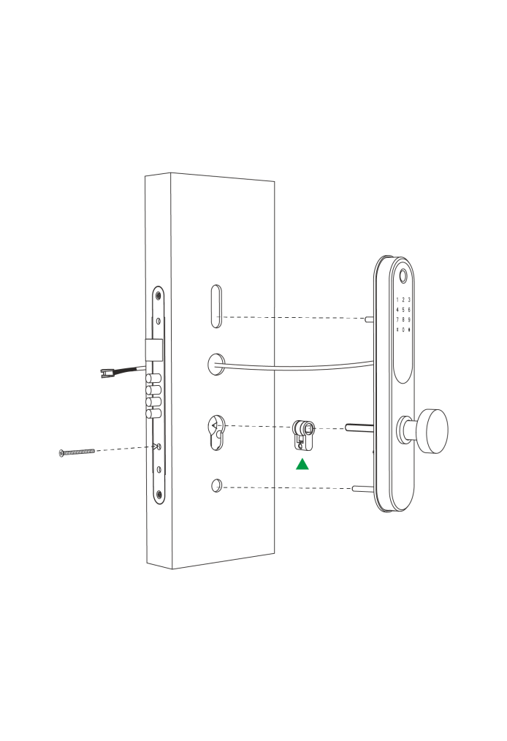

**Introduction**

**Operation**

**F&Q**

**Appendix**

**Installation**

**Фиксация прижимных пластин**

Необходимо снять с внутренней пластины крышку батарейного отсека, установить внутреннюю пластину и зафиксировать обе прижимные пластины стяжными винтами

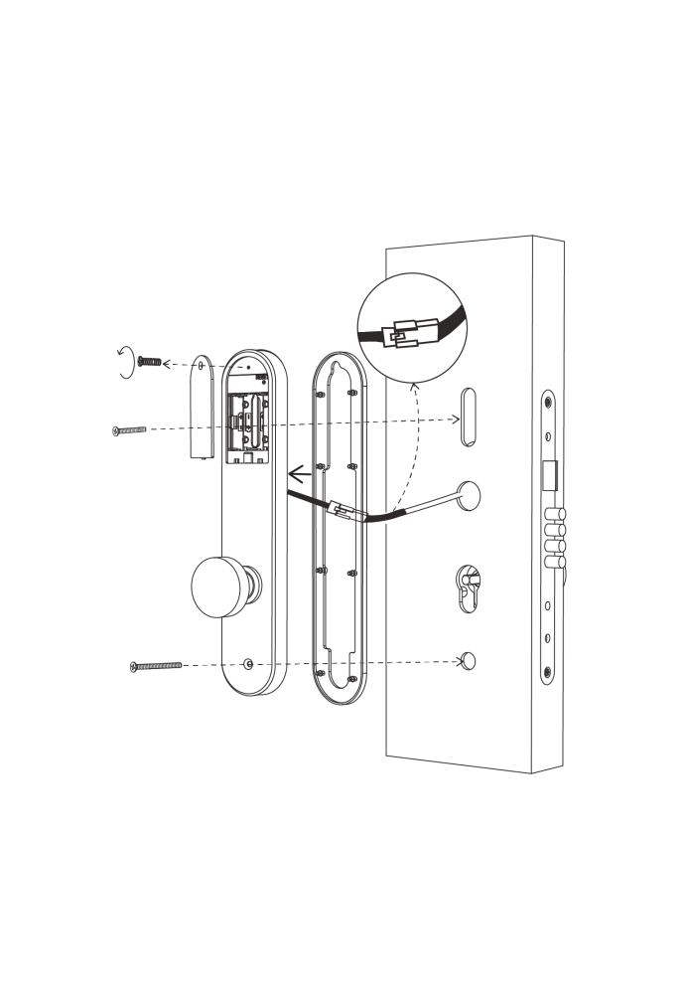

**Установка батарей**

После соединения двух пластин и стягивания винтов необходимо установить батареи и закрыть крышку батарейного отсека

